LÍNEAS ARGUMENTATIVAS
SOBRESEIMIENTO, RAZONES PARA SU ACTUALIZACIÓN. Para que se actualice el sobreseimiento de un recurso de revisión, el SUJETO OBLIGADO puede entregar o completar la información al momento de rendir su informe justificado o dentro de los siete días previstos para manifestar lo que a su derecho convenga, con la finalidad de que se sea resarcido el derecho de acceso a la información pública de la persona y haciendo cesar toda controversia.

Índice.

ANTECEDENTES 3
• Acto impugnado: “impugno la respuesta de la secretaría general de gobierno. " 4
• Razones o Motivos de inconformidad: “ 4
CONSIDERANDO 7
PRIMERO. De la competencia 7
SEGUNDO. De la oportunidad y procedencia. 8
TERCERO.- De las causales del Sobreseimiento. 9
R E S O L U T I V O S 19

Resolución del Pleno del Instituto de Transparencia, Acceso a la Información Pública y Protección de Datos Personales del Estado de México y Municipios, con domicilio en Metepec, Estado de México; de fecha veintidós (22) de agosto de dos mil dieciocho.
VISTO el expediente electrónico formado con motivo del recurso de revisión 02288/INFOEM/IP/RR/2018, promovido por ----------------------------, en su calidad de RECURRENTE, en contra de la respuesta de la Secretaría General de Gobierno, en lo sucesivo el SUJETO OBLIGADO, se procede a dictar la presente resolución, con base en los siguientes:

ANTECEDENTES
- El día uno (01) de junio de dos mil dieciocho, se presentó ante el SUJETO OBLIGADO, vía Sistema de Acceso a la Información Mexiquense (SAIMEX), la solicitud de información pública registrada con el número 00114/SEGEGOB/IP/2018, mediante la cual requirió:
“copia de las facturas de pago del CS/87/2017 con SOLUCIONES GLOBALES EN LINEA-ESTADO DE MÉXICO, S.A. DE C.V.;” (Sic)

- Señaló como modalidad de entrega de la información: a través del SAIMEX

- En fecha doce (12) de junio de dos mil dieciocho, el SUJETO OBLIGADO respondió a la solicitud de información en los siguientes términos:

“SE ANEXA RESPUESTA EN UN ARCHIVO. EN CASO DE TENER ALGÚN PROBLEMA CON LA RECEPCIÓN DE ETE ARCHIVO, FAVOR DE COMUNICARSE AL TELÉFONO 2138893, EXT. 111, 118 Y 119.” (Sic)

A la respuesta adjuntó el archivo electrónico identificado como Respuesta 114-2018.pdf, integrado por veinticinco (25) fojas por medio del cual el SUJETO OBLIGADO remite el escrito de respuesta del Servidor Público Habilitado, en el que manifiesta que después de realizar una búsqueda exhaustiva y razonada en los archivos de la Coordinación Administrativa, y con base en la consulta realizada a las diferentes Unidades Administrativas de la Secretaría General de Gobierno, no existe registro alguno referente al requerimiento formulado por el particular; escrito al que se anexo la respuesta de cada una de las Unidades Administrativas.

- El día dieciocho (18) de junio de dos mil dieciocho, el particular interpuso el recurso de revisión, en contra de la respuesta, señalando como:

- Acto impugnado: “impugno la respuesta de la secretaría general de gobierno. "(Sic);

- Razones o Motivos de inconformidad: “La secretaría general de gobierno niega la información a pesar de que existe el contrato del cual se solicitan las facturas.” (Sic)

Interposición a la que adjuntó los archivos electrónicos denominados CS-87-17_TT (2).pdf y cs 87.jpg, en los que se observa en el contrato administrativo de prestación de servicios con número de control CS/872017 en el que se observa como órgano usuario la Secretaría General de Gobierno y como prestador del servicio SOLUCIONES GLOBALES EN LINEA-ESTADO DE MÉXICO, S.A. DE C.V.

- Se registró el recurso de revisión bajo el número de expediente al rubro indicado, asimismo con fundamento en lo dispuesto por el artículo 185 fracción I de la Ley de Transparencia y Acceso a la Información Pública del Estado de México y Municipios se turnó al Comisionado José Guadalupe Luna Hernández, con el objeto de su análisis.

- El Comisionado Ponente con fundamento en lo dispuesto por el artículo 185 fracción II de la ley de la materia, a través del acuerdo de admisión de fecha veintidós (22) de junio de dos mil dieciocho, puso a disposición de las partes el expediente electrónico vía Sistema de Acceso a la Información Mexiquense SAIMEX a efecto de que en un plazo máximo de siete días manifestaran lo que a derecho convinieran, ofrecieran pruebas y alegatos según corresponda al caso concreto, de esta forma para que el SUJETO OBLIGADO presentará el Informe Justificado procedente.

- En fecha veintiséis (26) de junio de dos mil dieciocho, el recurrente adjuntó el archivo electrónico denominado 281 Contaduria General II.pdf, cuya imagen se inserta en el presente.



- Asimismo en fechas dos (02), treinta y uno (31) de julio y dos (02) de agosto del año dos mil dieciocho el SUJETO OBLIGADO adjuntó los archivos electrónicos identificados como INF. JUST114-2018.pdf, ALCANCE AL RR 2288-2018 y CUADRAGÉSIMA OCTAVA SESIÓN EXTRAORDINARIA 2018.PDF , documentos que al modificar la respuesta inicial fueron puestos a la vista del recurrente mediante acuerdo de notificación de fecha ocho (08) de agosto de do mil dieciocho.
- El Comisionado Ponente decretó el cierre de instrucción mediante acuerdo de fecha catorce (14) de agosto de dos mil dieciocho, por lo que, ordenó turnar el expediente a resolución, misma que ahora se pronuncia

- El día quince (15) de agosto de dos mil dieciocho y con fundamento en el artículo 181 tercer párrafo de la Ley de Transparencia y Acceso a la Información Pública del Estado de México y Municipios, se notificó que el plazo de 30 días para resolver los recursos de revisión, sería ampliado por un periodo de 15 días hábiles adicionales, debido a la naturaleza, complejidad del asunto y para un mejor estudio y - - - - - - - - - - - - - -- - - - - - - - - - - - - - - - - - - - -

CONSIDERANDO

PRIMERO. De la competencia

- Este Instituto de Transparencia, Acceso a la Información Pública y Protección de Datos Personales del Estado de México y Municipios, es competente para conocer y resolver del presente recurso de conformidad con el artículo: 6, apartado A, fracción IV de la Constitución Política de los Estados Unidos Mexicanos; 5, párrafos vigésimo, vigésimo primero y vigésimo segundo fracciones IV y V de la Constitución Política del Estado Libre y Soberano de México; artículos 1, 2 fracción II, 13, 29, 36 fracciones I y II, 176, 178, 179, 181 párrafo tercero y 185 de la Ley de Transparencia y Acceso a la Información Pública del Estado de México y Municipios; y 7, 9 fracciones I y XXIV, y 11 del Reglamento Interior del Instituto de Transparencia, Acceso a la Información Pública y Protección de Datos Personales del Estado de México y Municipios.

SEGUNDO. De la oportunidad y procedencia.

- El medio de impugnación fue presentado a través del SAIMEX, en el formato previamente aprobado para tal efecto y dentro del plazo legal de quince días hábiles otorgados; para el caso en particular es de señalar que el SUJETO OBLIGADO respondió el doce (12) de junio de dos mil dieciocho, de tal forma que el plazo para interponer el recurso transcurrió del día trece (13) de junio de dos mil dieciocho al tres (03) de julio de dos mil dieciocho; en consecuencia, presentó su inconformidad el día dieciocho (18) de junio de dos mil dieciocho, este se encuentra dentro de los márgenes temporales previstos en el artículo 178 de la Ley de Transparencia y Acceso a la Información Pública del Estado de México y Municipios vigente.

- Por otro lado, el escrito contiene las formalidades previstas por el artículo 180 último párrafo de la Ley de la materia actual, por lo que es procedente que este Instituto de Transparencia, Acceso a la Información Pública y Protección de Datos Personales del Estado de México y Municipios, conozca y resuelva el presente recurso.

TERCERO.- De las causales del Sobreseimiento.
- El Recurso Revisión tiene como finalidad reparar cualquier posible afectación al derecho de acceso a la información pública en términos del Título Octavo de la Ley de Transparencia y Acceso a la Información Pública del Estado de México y Municipios y determinar la confirmación; revocación o modificación; desechamiento o sobreseimiento; y en su caso ordenar la entrega de la información, respecto a las respuestas o falta de ellas de los Sujetos Obligados.

- De las constancias en el expediente al rubro indicado, se desprende que el particular requirió de la Secretaría General de Gobierno lo siguiente:

- Copia de las facturas de pago del CS/87/2017con SOLUCIONES GLOBALES EN LINEA-ESTADO DE MÉXICO, S.A. DE C.V.

- En respuesta al requerimiento formulado por el particular, el SUJETO OBLIGADO manifestó en términos generales que después de realizar una búsqueda exhaustiva y razonada en los archivos de la Coordinación Administrativa, y con base en la consulta realizada a las diferentes Unidades Administrativas la Secretaría General de Gobierno no existe registro alguno referente a la información solicitada.

- Por lo que derivado de la respuesta a la solicitud de información, el particular se inconforma e interpone el presente recurso de revisión aludiendo en las razones o motivos de inconformidad que la Secretaría General de Gobierno niega la información a pesar de que existe contrato el cual se solicitan las facturas, adjuntando a la interposición del recurso de revisión imagen digitalizada del contrato de prestación de servicios relacionado con las facturas solicitadas.

- Es así que el SUJETO OBLIGADO haciendo uso de su derecho y atendiendo las razones o motivos de inconformidad remitió su informe justificado en el que medularmente manifiesta que: “…Secretaría General de Gobierno, participó en el proceso adquisitivo que derivó en el pago de la factura CS/87/2017, en su carácter de Unidad Responsable tal y como se advierte en el oficio de respuesta del Servidor Público Habilitado de la Coordinación Administrativa, instancia que no resguarda las facturas derivadas de los contratos, siendo la Unidad Ejecutora quien lo realiza, que en este caso es el Centro de Control, Comando, Comunicación, Cómputo y Calidad, el cual se encuentra adscrito a la ahora Secretaría de Seguridad del Estado de México.”

- De la manifestación de la Secretaria General de Gobierno se advierte en un primer momento que se trata de una notoria incompetencia, al no poseer la información, por lo que orienta al particular para que solicite la información a la Secretaría de Seguridad como se observa en la imagen siguiente:

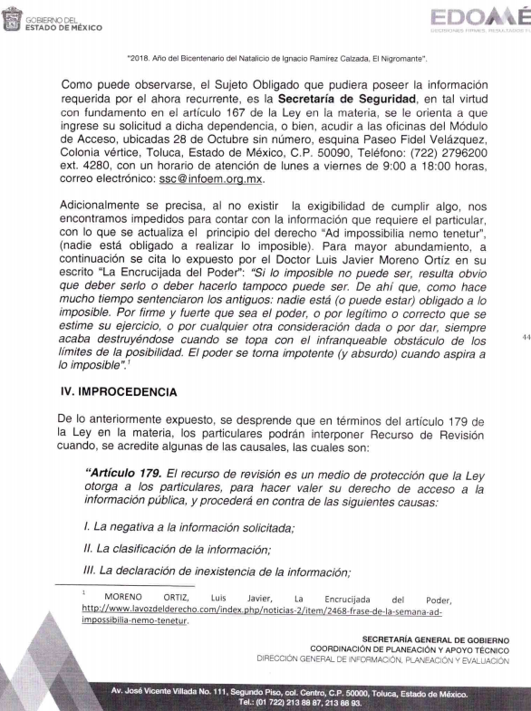

- No obstante, es importe señalar que el artículo 167 de la Ley de Transparencia y Acceso a la Información Pública del Estado de México y Municipios establece que cuando las unidades de transparencia determinen la notoria incompetencia, deberán comunicarlo al solicitante, dentro de los tres días hábiles posteriores a la recepción de la solicitud, plazo que el caso concreto no se observó, sin embargo el mismo artículo en el párrafo tercero establece que si transcurrido el plazo señalado en el párrafo primero el SUJETO OBLIGADO no declina la competencia podrán canalizar la solicitud ante el sujeto obligado competente.

“Artículo 167. Cuando las unidades de transparencia determinen la notoria incompetencia por parte de los sujetos obligados, dentro del ámbito de aplicación, para atender la solicitud de acceso a la información, deberán comunicarlo al solicitante, dentro de los tres días hábiles posteriores a la recepción de la solicitud y, en su caso orientar al solicitante, el o los sujetos obligados competentes.

Si los sujetos obligados son competentes para atender parcialmente la solicitud de acceso a la información, deberá dar respuesta respecto de dicha parte. Respecto de la información sobre la cual es incompetente se procederá conforme lo señala el párrafo anterior.

Si transcurrido el plazo señalado en el primer párrafo de este artículo, el sujeto obligado no declina la competencia en los términos establecidos, podrá canalizar la solicitud ante el sujeto obligado competente. “

- Por lo que, es de destacar que el SUJETO OBLIGADO al no declinar la incompetencia en el plazo establecido, opto por canalizar la solicitud a la Secretaria de Seguridad y en alcance al informe justificado manifestó que en aras de privilegiar la transparencia y rendición el Servidor Público Habilitado de la Secretaría General de Gobierno en este caso particular, requirió en vía de colaboración a la Secretaría de Seguridad la factura solicitada por el particular, con la única finalidad de agilizar el derecho de acceso a la información, actuación que hay que reconocer por parte de este SUJETO OBLIGADO.

- En el archivo identificado como ALCANCE AL RR 2288-2018.pdf se puede observar la versión pública de la factura relativa al contrato por prestación de servicios CS/87/2017, siendo importante precisar que si bien el documento no lo posee la Secretaría General de Gobierno, en aras de satisfacer el derecho de acceso a la información pública lo solicitó a la Secretaría de Seguridad, siendo importante precisar que a tal documentación lo acompaña el ACTA DE LA CUADRAGÉSIMA OCTAVA SESIÓN EXTRAORDINARIA DEL COMITÉ DE TRANSPARENCIA DE LA SECRETARIA GENERAL DE GOBIERNO, que sustenta la versión pública.

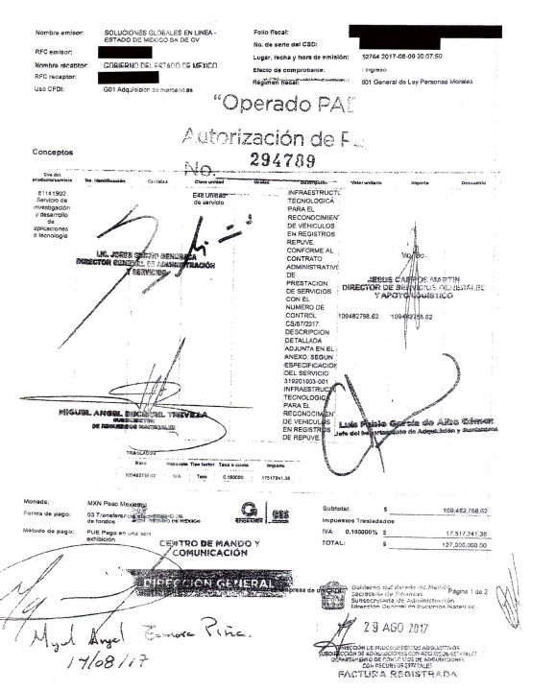

- Así entonces de acuerdo a lo establecido en la fracción III del artículo 192, de la Ley de Transparencia y Acceso a la Información Pública del Estado de México y Municipios vigente, que a la letra señala:

“Artículo 192. El recurso será sobreseído, en todo o en parte, cuando una vez admitido, se actualicen alguno de los siguientes supuestos:
(…)
III. El sujeto obligado responsable del acto lo modifique o revoque de tal manera que el recurso de revisión quede sin materia;”

- Precisado lo anterior, por lo que hace a las causas de sobreseimiento contenidas en la fracción III del artículo 192 de la Ley de Transparencia y Acceso a la Información Pública del Estado de México y Municipios, es oportuno señalar que estos requisitos privilegian la existencia de elementos de fondo, tales como el desistimiento o fallecimiento del RECURRENTE o que el SUJETO OBLIGADO modifique o revoque el acto; de ahí que la actualización de alguno de éstos trae como consecuencia que el medio de impugnación se concluya sin que se analice el objeto de estudio planteado, es decir se sobresea.

- Por otra parte, la doctrina el sobreseimiento provoca que un procedimiento se suspenda o se resuelva en definitiva sin que se entre al estudio de los agravios o motivos de inconformidad. Este mismo criterio es compartido por el más alto tribunal del país en múltiples jurisprudencias, por lo que a continuación se agrega una de ellas que sirve como orientador en esta resolución:

SOBRESEIMIENTO EN EL JUICIO DE AMPARO DIRECTO. IMPIDE EL ESTUDIO DE LAS VIOLACIONES PROCESALES PLANTEADAS EN LOS CONCEPTOS DE VIOLACIÓN.
El sobreseimiento en el juicio de amparo directo provoca la terminación de la controversia planteada por el quejoso en la demanda de amparo, sin hacer un pronunciamiento de fondo sobre la legalidad o ilegalidad de la sentencia reclamada. Por consiguiente, si al sobreseerse en el juicio de amparo no se pueden estudiar los planteamientos que se hacen valer en contra del fallo reclamado, tampoco se deben analizar las violaciones procesales propuestas en los conceptos de violación, dado que, la principal consecuencia del sobreseimiento es poner fin al juicio de amparo sin resolver la controversia en sus méritos.
SÉPTIMO TRIBUNAL COLEGIADO EN MATERIA CIVIL DEL PRIMER CIRCUITO.
Amparo directo 699/2008. Mariana Leticia González Steele. 13 de noviembre de 2008. Unanimidad de votos. Ponente: Sara Judith Montalvo Trejo. Secretario: Arnulfo Mateos García.

- De este modo, se puede deducir que en las resoluciones dictadas por el Pleno de este Instituto, en las que se decreta el sobreseimiento de un recurso de revisión por la actualización de alguno de los supuestos jurídicos contemplados en el artículo 192 de la Ley de Transparencia y Acceso a la Información Pública del Estado de México y Municipios, nos encontramos ante un sobreseimiento definitivo toda vez que pone fin al procedimiento sin entrar al estudio de fondo del mismo.

- Para los efectos de esta resolución, es oportuno precisar los alcances jurídicos de la fracción III de la disposición legal transcrita. Así, procede el sobreseimiento del recurso de revisión cuando el SUJETO OBLIGADO:

- Modifique el acto impugnado: Se actualiza cuando el SUJETO OBLIGADO después de haber otorgado una respuesta y hasta antes de dictada la resolución del recurso de revisión, emite una diversa en la que subsane las deficiencias que hubiera tenido.
- Revoque el acto impugnado: En este supuesto, el SUJETO OBLIGADO deja sin efectos la primera respuesta y en su lugar emite otra que satisfaga lo solicitado por el particular.
- Las consecuencias jurídicas de esta modificación o revocación es que el recurso de revisión interpuesto quede sin efectos o sin materia y se procure la debida tutela del Derecho de Acceso a la Información Pública. Un acto impugnado queda sin efectos, cuando aun existiendo jurídicamente, no genera consecuencia legal alguna; queda sin materia, cuando ha sido satisfecha la pretensión del particular, ya sea porque se hizo la entrega de la información solicitada o porque se completó la misma.

- En el presente asunto, este Pleno advierte que el SUJETO OBLIGADO con la información enviada a este Órgano Garante, modifica el acto que le dio origen al recurso de revisión, por lo que trae como consecuencia que el mismo quede sin materia, actualizándose de este modo, la hipótesis jurídica contenida en la fracción III del citado artículo 192.

- De este modo, cuando el SUJETO OBLIGADO, antes de que se dicte resolución definitiva, entrega la información solicitada o completa la respuesta que en un primer momento fue incompleta o no correspondió con lo solicitado; el recurso de revisión que al efecto se haya interpuesto queda sin materia lo que imposibilita el estudio de fondo de la litis planteada, debido a que la afectación en su esfera de derechos fue restituida por la propia autoridad que emitió el acto motivo de impugnación.

- Por lo tanto, para que se actualice el sobreseimiento de un recurso de revisión, el SUJETO OBLIGADO puede entregar o completar la información al momento de rendir su informe de justificación dentro de los siete días previstos para manifestar lo que a su derecho convenga, lo anterior también puede ocurrir si entrega la información después de ese lapso pero antes del cierre de instrucción.

- Finalmente en términos del artículo 186 fracción I este Pleno determina el SOBRESEIMIENTO del presente recurso de revisión, toda vez que la afectación al derecho de acceso a la información pública establecido constitucionalmente a favor del particular ha sido resarcida al proporcionar la información que ha sido observada por este Órgano Garante.

R E S O L U T I V O S

PRIMERO. Se SOBRESEE el recurso de revisión número 02288/INFOEM/IP/RR/2018, porque al modificar la respuesta el recurso de revisión quedó sin materia en términos del considerando TERCERO de la presente resolución.

SEGUNDO. REMÍTASE a través del Sistema de Acceso a la Información Mexiquense (SAIMEX) la presente resolución al Titular de la Unidad de Transparencia del SUJETO OBLIGADO.

TERCERO. Notifíquese a ---------------------------- la presente resolución, y que de conformidad con lo establecido en el artículo 196 de la Ley de Transparencia y Acceso a la Información Pública del Estado de México y Municipios, en caso de que considere que le causa algún perjuicio podrá impugnarla vía juicio de amparo en los términos de las leyes aplicables.
ASÍ LO RESUELVE, POR UNANIMIDAD DE VOTOS, EL PLENO DEL INSTITUTO DE TRANSPARENCIA, ACCESO A LA INFORMACIÓN PÚBLICA Y PROTECCIÓN DE DATOS PERSONALES DEL ESTADO DE MÉXICO Y MUNICIPIOS, CONFORMADO POR LOS COMISIONADOS ZULEMA MARTÍNEZ SÁNCHEZ EMITIENDO VOTO PARTICULAR; EVA ABAID YAPUR; JOSÉ GUADALUPE LUNA HERNÁNDEZ Y JAVIER MARTÍNEZ CRUZ; EN LA TRIGÉSIMA SESIÓN ORDINARIA CELEBRADA EL VEINTIDÓS (22) DE AGOSTO DE DOS MIL DIECIOCHO, ANTE EL SECRETARIO TÉCNICO DEL PLENO ALEXIS TAPIA RAMÍREZ.
Zulema Martínez Sánchez
Comisionada Presidenta
(Rúbrica)
Eva Abaid Yapur  Comisionada  (Rúbrica) | José Guadalupe Luna Hernández  Comisionado  (Rúbrica)
Javier Martínez Cruz
Comisionado
(Rúbrica)

Alexis Tapia Ramírez
Secretario Técnico del Pleno
(Rúbrica)
Esta hoja corresponde a la resolución de veintidós (22) de agosto de dos mil dieciocho, emitida en el recurso de revisión 02288/INFOEM/IP/RR/2018.

